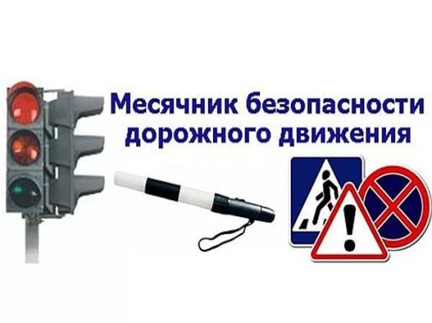В рамках «Месячника БДД» в январе 2021г. в МБОУ «СОШ № 93» в 1-11 классах проходят внеклассные мероприятия и классные часы.

Так, 21 января в **3 Г классе** был проведён классный час **«Азбука улиц и дорог»** под руководством классного руководителя Вороновой Т.Н.

На данном занятии учащиеся:

* расширяли знания о дорожных знаках, закрепляли правила дорожного движения, учились применять знания, полученные ранее в практической деятельности;
* решали дорожно-транспортные задачи в рамках викторины;
* учились ориентироваться в опасных ситуациях, развивая наблюдательность, бдительность, осторожность, дисциплинированность.

Ребята выполнили работы для проекта **«Азбука улиц и дорог»**, где раскрыли значения дорожных знаков. Данный материал пригодится и в дальнейшем, ведь правила дорожного движения важны всегда!

